Evaluering af
stavefærdigheder i dansk 4.klasse
Kære _________________________ og forældre Dato xxxxxxx
Eleverne i klassen er x-måned blevet stavescreenet med ST-prøven med henblik på at afdække deres stavefærdigheder i dansk. Her kan I se jeres barns resultater samt anbefalinger til, hvad I kan gøre hjemme.

Samlet vurdering ST3 | Vurdering fejltyper | Tiltag  Hvad kan vi gøre hjemme?
C7 – C10: Standpunktet er betydeligt bedre end almindeligt for klassetrinnet. (Klar til nye udfordringer!)  C6: Standpunktet er over middel. (Sikkert indlært)  C5: Standpunktet er middel  C4: Standpunktet er under middel. (Der er brug for træning).  C3: Usikkert indlært. (Eleven har brug for støtte)  C0– C2: Tyder på alvorlige indlæringsvanskeligheder. (Eleven har brug for megen støtte). | Vokalforveksling  Konsonantfordobling  Konsonantforveksling  Stumme bogstaver  Særlige bortfald  Navneords endelser  Andre r-problemer  Auditiv lydanalyse (lydrigtige ord)  Auditiv lydanalyse (vrøvleord)  Stavelsesdeling  Skrift  + sikkert indlært  0 usikkert indlært  - ikke indlært | Arbejd med tildelte opgaver på www.grammatip.com , som træner netop disse fejltyper.  Brug stavestrategier, som du finder via QR-koden her:  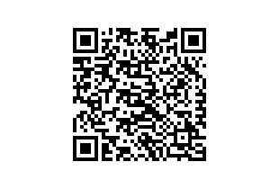  …herunder bl.a. dansk stavekontrol og www.ordbogen.com, Ordbogsprogrammet  eller appen Ordbogen Online på mobiltelefonen for at tjekke din stavemåde.  Læs en masse! Læsning og skrivning/stavning understøtter hinanden.
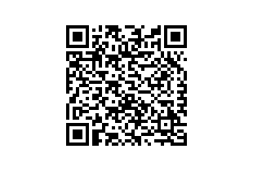
Det er vigtigt, at I som forældre bakker op om anbefalingerne og minder jeres barn om den daglige træning. På QR-koden til venstre kan I desuden få gode tips til, hvordan I som forælder kan støtte jeres barn i sprog- og læsetilegnelsen.

Kontakt mig gerne over ForældreIntra, hvis I har brug for det (eller på tlf. xxxxx).
Vi vil også tale om læse- og staveresultaterne, når vi ses til skole-hjemsamtaler i xxxx.
Venlig hilsen xxxx

